1. Glosario de Términos
Churn: Porcentaje de clientes que abandonan el servicio durante un período determinado.
KPI (Key Performance Indicator): Indicador clave utilizado para medir el desempeño de un proceso o área de negocio.
Segmentación: Proceso de agrupar clientes según características comunes para facilitar el análisis y la toma de decisiones.
Dashboard: Panel de control que muestra indicadores y métricas relevantes mediante gráficos e indicadores visuales.
Cliente Activo: Cliente que mantiene un servicio vigente dentro del período analizado.
Reclamo: Incidencia o queja registrada por un cliente respecto al servicio recibido.
Retención: Conjunto de estrategias destinadas a disminuir la pérdida de clientes.
Satisfacción del Cliente: Medida del nivel de conformidad de los clientes respecto al servicio recibido.
Velocidad Promedio: Rendimiento promedio del servicio de internet ofrecido a los clientes.
Ingreso Mensual: Monto total facturado durante un período determinado.
Sede: Oficina o punto de operación de la empresa.
Región: División geográfica utilizada para el análisis de la información.
2. Requerimientos Funcionales
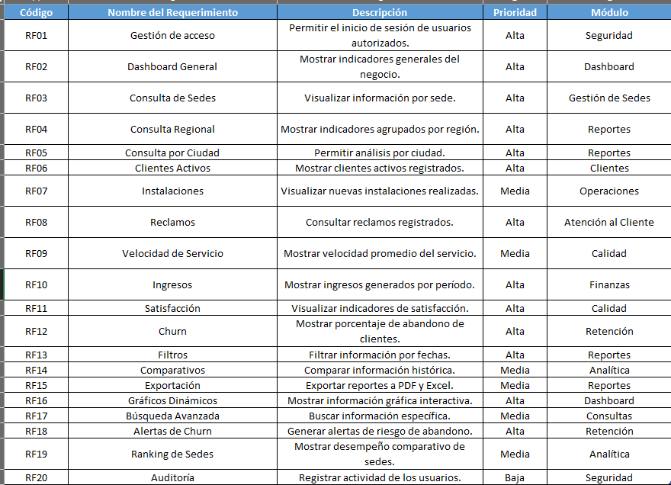
3. Requerimientos No Funcionales
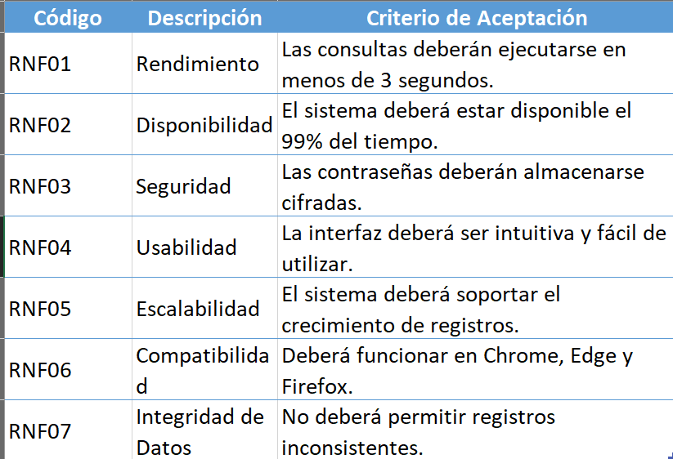
4. HISTORIAS DE USUARIO / CASOS DE USO
Caso de Uso 01: Inicio de Sesión
Descripción
Este caso de uso permite que los usuarios autorizados accedan al sistema mediante credenciales válidas, garantizando la seguridad de la información y el acceso únicamente a personal autorizado.
Actor Principal
Administrador / Analista
Precondiciones
- El usuario debe estar registrado en la base de datos.
- La cuenta debe encontrarse activa.
- El sistema debe estar operativo.
Flujo Principal
- El usuario accede a la pantalla de inicio de sesión.
- El sistema muestra los campos de usuario y contraseña.
- El usuario ingresa sus credenciales.
- El usuario selecciona el botón "Iniciar Sesión".
- El sistema valida las credenciales registradas.
- El sistema identifica el rol del usuario.
- El sistema concede acceso a la plataforma.
- El sistema redirige al Dashboard Principal.
Flujo Alternativo
A1. Usuario incorrecto
- El usuario ingresa un nombre de usuario inexistente.
- El sistema muestra un mensaje indicando que el usuario no existe.
A2. Contraseña incorrecta
- El usuario ingresa una contraseña errónea.
- El sistema muestra una notificación de error.
- El sistema permite un nuevo intento.
Postcondiciones
- El usuario accede al sistema correctamente.
- Se registra el acceso en el historial de auditoría.
Criterios de Aceptación
- El acceso debe completarse en menos de 3 segundos.
- Solo usuarios registrados pueden ingresar.
- Las contraseñas deben validarse de forma segura.

Caso de Uso 02: Visualización del Dashboard Principal
Descripción
Permite visualizar los indicadores estratégicos más importantes de la empresa DataCable mediante gráficos, tarjetas KPI y métricas consolidadas.
Actor Principal
Analista de Negocio
Precondiciones
- Usuario autenticado.
- Información cargada en la base de datos.
Flujo Principal
- El usuario accede al Dashboard.
- El sistema recupera los datos almacenados.
- El sistema calcula los indicadores generales.
- Se muestran:
  - Clientes activos.
  - Ingresos mensuales.
  - Reclamos.
  - Satisfacción promedio.
  - Churn Rate.
- El usuario analiza los indicadores.
- El usuario selecciona filtros para profundizar el análisis.
Flujo Alternativo
- El sistema detecta ausencia de información.
- Se muestra una notificación indicando que no existen registros.
Postcondiciones
- Los indicadores quedan disponibles para consulta.
- El usuario puede continuar navegando hacia otros módulos.
Criterios de Aceptación
- Los KPIs deben mostrarse correctamente.
- Los gráficos deben actualizarse automáticamente al aplicar filtros.
- El tiempo de respuesta no debe superar los 3 segundos.

Caso de Uso 03: Consulta de Sedes
Descripción
Permite visualizar el desempeño de cada sede mediante indicadores operativos y comerciales.
Actor Principal
Supervisor Regional
Precondiciones
- Existen sedes registradas.
- El usuario tiene permisos de consulta.
Flujo Principal
- El usuario accede al módulo de Sedes.
- El sistema muestra la lista de sedes disponibles.
- El usuario selecciona una sede.
- El sistema muestra:
  - Clientes activos.
  - Ingresos.
  - Reclamos.
  - Nivel de satisfacción.
  - Churn.
- El usuario analiza la información.
Flujo Alternativo
- El sistema detecta que no existen registros.
- Muestra un mensaje informativo.
Postcondiciones
- La información de la sede seleccionada queda disponible para análisis.
Criterios de Aceptación
- Debe visualizarse toda la información asociada a la sede.
- Los indicadores deben coincidir con la base de datos.

Caso de Uso 04: Generación de Reportes Regionales
Descripción
Permite generar reportes consolidados por región para apoyar la toma de decisiones estratégicas.
Actor Principal
Gerente Regional
Precondiciones
- Existen registros regionales.
- Usuario autenticado.
Flujo Principal
- El usuario accede al módulo de reportes.
- Selecciona una región.
- Define un rango de fechas.
- El sistema procesa la información.
- Genera gráficos e indicadores regionales.
- El usuario revisa los resultados.
Flujo Alternativo
- El sistema informa que no existen registros para el período seleccionado.
Postcondiciones
- El reporte queda disponible para exportación.
Criterios de Aceptación
- Los resultados deben reflejar correctamente la información almacenada.
- Los filtros deben funcionar adecuadamente.

Caso de Uso 05: Gestión de Reclamos
Descripción
Permite visualizar, filtrar y analizar los reclamos registrados por los clientes.
Actor Principal
Supervisor de Atención al Cliente
Precondiciones
- Existen reclamos registrados.
Flujo Principal
- El usuario accede al módulo de reclamos.
- El sistema muestra la lista de incidencias.
- El usuario aplica filtros por fecha, sede o región.
- El sistema actualiza los resultados.
- El usuario analiza tendencias y patrones.
Flujo Alternativo
- El sistema muestra una notificación informativa.
Postcondiciones
- Reclamos visualizados correctamente.
Criterios de Aceptación
- Deben mostrarse todos los reclamos registrados.
- Los filtros deben responder correctamente.

Caso de Uso 06: Análisis de Churn
Descripción
Permite identificar el porcentaje de clientes que abandonan el servicio y detectar patrones de riesgo.
Actor Principal
Analista de Retención
Precondiciones
- Existen datos históricos de clientes.
Flujo Principal
- El usuario accede al módulo de Churn.
- Selecciona el período de análisis.
- El sistema calcula la tasa de abandono.
- Se muestran gráficos de tendencia.
- El sistema identifica segmentos de riesgo.
- El usuario analiza los resultados.
Flujo Alternativo
- El sistema informa que no puede calcular el indicador.
Postcondiciones
- Indicadores de churn calculados correctamente.
Criterios de Aceptación
- El cálculo debe coincidir con la información almacenada.
- Deben mostrarse gráficos históricos.

Caso de Uso 07: Exportación de Reportes
Descripción
Permite exportar reportes e indicadores para compartirlos con la gerencia.
Actor Principal
Gerente Comercial
Precondiciones
- Existe un reporte generado.
Flujo Principal
- El usuario selecciona un reporte.
- Presiona el botón "Exportar".
- Selecciona el formato PDF o Excel.
- El sistema genera el archivo.
- El usuario descarga el documento.
Flujo Alternativo
- El sistema informa el error.
- Solicita intentar nuevamente.
Postcondiciones
- Archivo exportado exitosamente.
Criterios de Aceptación
- El archivo debe contener toda la información visualizada.
- La descarga debe completarse correctamente.

Caso de Uso 08: Alertas de Retención de Clientes
Descripción
Permite identificar automáticamente situaciones de riesgo relacionadas con la pérdida de clientes.
Actor Principal
Supervisor Comercial
Precondiciones
- Existen indicadores calculados.
- El sistema cuenta con umbrales configurados.
Flujo Principal
- El sistema monitorea los indicadores de churn.
- Detecta valores superiores al límite establecido.
- Genera una alerta automática.
- La alerta se muestra en el Dashboard.
- El usuario revisa el detalle de la alerta.
- Se toman acciones correctivas.
Flujo Alternativo
- El sistema continúa monitoreando sin generar alertas.
Postcondiciones
- Las alertas quedan registradas para seguimiento.
Criterios de Aceptación
- Las alertas deben generarse automáticamente.
- Deben mostrarse únicamente cuando se supera el umbral configurado.
- La información debe actualizarse en tiempo real.
5. Matriz de Trazabilidad
